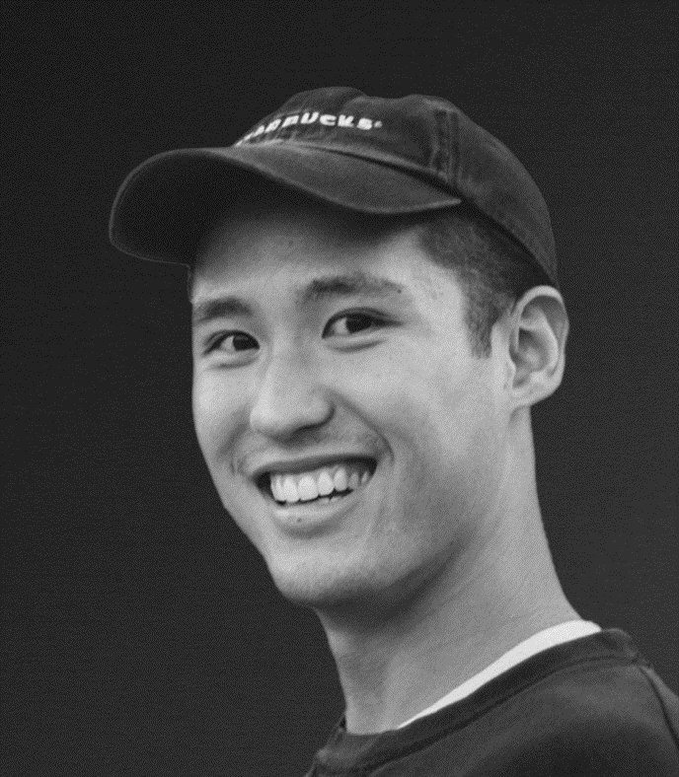

**DESIGNER SENIOR**

**Direction artistique**

**7 ans d’expérience**

HUGO

**DUBOIS**

**Branding**

Je suis un graphiste passionné par le design et ce qu’il peut apporter aux entreprises. Trop souvent j’ai vu des bonnes idées gâchées par un design trop cliché ou trop peu impactant, aussi je suis persuadé de l’importance stratégique d’un bon design pour les enjeux des organisations.

Après avoir travaillé des années pour des grandes marques, je souhaite aujourd’hui contribuer à l’épanouissement de petites organisations en rejoignant une agence web ou com.

**CONTACT**

hugo@doyoubuzz.com

06 12 34 56 78

Paris

Linkedin.com/user

**COMPÉTENCES**

* Suite Adobe, Figma
* Support print et web
* Photographie
* Impression

**LOISIRS**

* Randonnée en montagne et photographie de paysages
* Sport : natation, yoga

**EXPÉRIENCES**

**Lead designer Depuis 2019**

*ArtDesign Studio – Paris*

* Réalisation de 15 campagnes publicitaires multiplateformes (magazine, affichage, réseaux sociaux). Secteurs : luxe et sport (YSL, Guerlain, Nike). Budgets ~ 50 - 300K€.
* Gestion d'une équipe de 3 à 5 designers juniors (turnover inférieur de 30% aux autres équipes du studio), relation et brief avec prestataires externes (photo, vidéo, web).
* Collaboration étroite avec les clients et leurs partenaires sur l’ensemble des projets (briefs avant-vente, suivi de projet, livraison finale)
* Primé au xDesign Awards 2021 pour la campagne “Be Y” de Claps.

**Graphiste Mai 2015 à août 2019**

*Freelance – Lyon*

* Création d'identités visuelles pour plus d’une vingtaine d’entreprises et associations locales. Budgets jusqu’à 30K€
* Développement de logos et éléments graphiques pour des événements (tout type de format, y compris un timbre-poste !)
* Collaboration avec des photographes, vidéastes et illustrateurs pour des projets créatifs et innovants.
* Collaboration avec les équipes de développement pour cohérence visuelle.

**FORMATIONS**

**Master en Design Graphique***École Supérieure des Arts Visuels, Paris, 2014 à 2016*

## Licence en Arts Appliqués *Université Lumière Lyon 2, 2011 à 2014*

[](https://www.doyoubuzz.com/fr)**Un CV Word, c’est sympa. Avec DoYouBuzz, c’est mieux.**

**Fatigué·e de perdre du temps avec la mise en page de votre CV sur Word ?**Si on s’est appliqué à vous proposer des modèles de qualité, on le sait, il peut être frustrant  
de lutter avec chaque élément sur Word, les textes qui se décalent, les sections qui ne s’alignent pas…  
La solution ? [L’éditeur de CV en ligne DoYouBuzz](https://www.doyoubuzz.com/fr).

[Créer mon CV gratuitement](https://www.doyoubuzz.com/fr)

* Des modèles de CV modernes à télécharger en PDF pour un résultat propre
* Plus simple que Word : vos informations s’adaptent automatiquement à la mise en page
* Vous pouvez partager votre CV en ligne en un clic

**Comment utiliser ce modèle de CV Word ?**

**Polices d’écriture**

Assurez-vous d’[installer les polices d’écriture](https://support.microsoft.com/fr-fr/office/ajouter-une-police-b7c5f17c-4426-4b53-967f-455339c564c1) utilisées (si besoin) avant d’ouvrir le modèle.

**Polices utilisées :** Aptos (normalement intégrée avec Word), sinon elle est [disponible ici gratuitement](https://font.gooova.com/fonts/15559/aptos-font.html).

**Comment modifier le modèle ?**

En ouvrant ce modèle de CV avec Word, vous pourrez simplement déplacer, copier, modifier ou supprimer les éléments présents sur ce document. **Pour insérer votre photo, deux options :**

1. Sélectionnez la photo présente sur le modèle, puis cliquez sur *"Format de l’image"* dans le menu du haut. Cliquez ensuite sur *"Changer d’image"*, puis *"Cet appareil"* pour uploader une photo depuis votre ordinateur. **Option à privilégier si la photo est insérée dans une forme ronde, par exemple**.

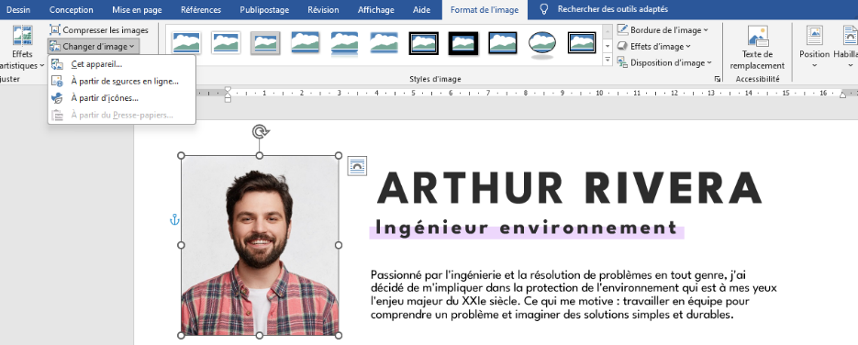

1. Supprimer la photo présente sur le modèle et insérez la vôtre.

**Bonne recherche d'emploi !**

Tous nos modèles de CV sont la propriété de DoYouBuzz, SAS. Vous pouvez les modifier et les télécharger librement pour un usage personnel et non-commercial. Ces modèles ne peuvent être revendus, copiés, distribués ou réutilisés sur d’autres sites web sans le consentement préalable et écrit de DoYouBuzz, SAS. Pour toute question, contactez DoYouBuzz à cette adresse : bonjour@doyoubuzz.com

[](https://www.doyoubuzz.com/fr)Parcourez tous nos modèles de CV sur [www.doyoubuzz.com](https://www.doyoubuzz.com/fr) !